＊ これからの季節の感染症対策は、新型コロナウイルスと季節性インフルエンザの同時流行に注意する必要があります。
＊ 注意するポイントは２つ。「健康観察」と「換気」です。
＊ 学校でも家庭でも、ひとりひとりがこれまで以上に気をつけて、この冬を元気に乗り越えましょう。
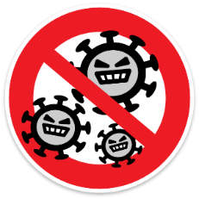
ほけんだより

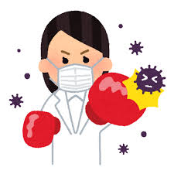
コロナ特別号 令和４年11月25日発行 大阪府立西野田工科高等学校 定時制の課程 保健室
・・・・・・・・・・・・・・・・・・・・・・・・・・・・・・・・・・・・・・・・・・・・・・・・・・・・・・・・・・・・・・・・・・・・・・・・・・・・・・・・・・・・・・・・・・・・・・・・・・・・・・・・・・・・・・・・・・・・・・・・・・・・・・・・・・・・・・・・・・・・・・・・・・・・・・・・・・・・・・・・・

体調が悪い場合は、登校しない
ひとつめのポイントは、
「体調が悪い場合は、登校しないこと」です。

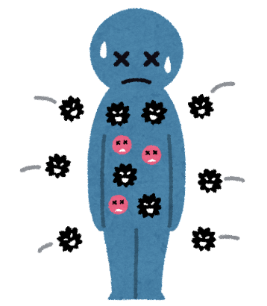
そのためには、登校前に自分の体調を自分でしっかりチェックすること（健康観察）が重要です。
少しでも気になる症状があるときは、無理して登校せず、まずは学校へ連絡してください。

※ 新型コロナやインフルエンザのために学校を休んでも「欠席」にはなりません。
（詳しくは担任の先生に聞いてみよう）
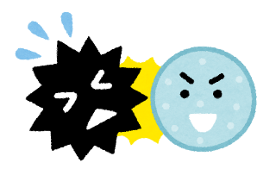
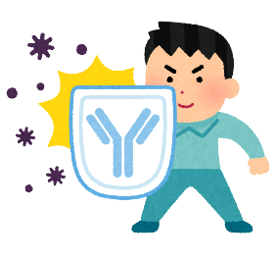

学校に着いてからの健康観察のながれ
通用門で、健康観察カードを受け取る。
教室で、健康チェックをして記入する。
〔こんな症状はありませんか？〕

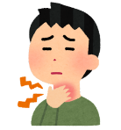
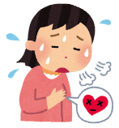
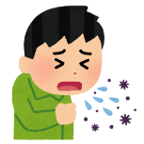

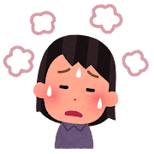
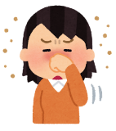
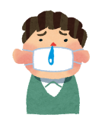
その日の、最初に受ける授業の先生に、
健康観察カードを提出する。
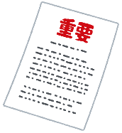
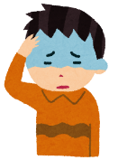
※ 授業中でも、
しんどくなったら我慢せずに
先生に相談しましょう。

換気を徹底する
ふたつめのポイントは、
「換気を徹底すること」です。

これから冬に向かって、どんどん寒くなっていきます。感染防止のためには常時換気（常に窓を開けている状態）が最も効果的といわれていますが、あまりにも寒いときは「授業中は閉めて、休憩時間は開ける」ようにしましょう。ただし、ずっと閉め切ったままにならないように、みなさんも注意してください（気がついたら開けてね！）。
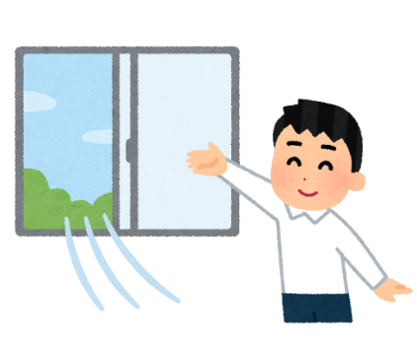
みんなが快適に過ごせるよう協力しあって、教室の空気を守りましょう。

